- Предмет изучения дисциплины «Основы дискретной математики»
Дискретная математика представляет собой математический аппарат и технику, необходимую для проектирования и понимания вычислительных систем. Дискретная математика и логика лежат в основе любого современного изучения информатики. Слово «дискретный» означает «составленный из отдельных частей», а дискретная математика имеет дело с совокупностями объектов, называемых множествами, и определенными на них структурами. Элементы этих множеств как правило изолированы друг от друга и геометрически не связаны. Действительно, большинство интересующих нас множеств конечны или, по крайней мере, счётны.
Эта область математики привлекается для решения задачи на компьютере в терминах аппаратных средств и программного обеспечения с привлечением организации символов и манипуляции данными. Современный цифровой компьютер — по существу конечная дискретная система. Понимания того, как такая машина работает, можно достигнуть, если представить машину как дискретную математическую систему.

- Математическое моделирование. Алгоритмы.
Математическое моделирование — это процесс, использующий математический аппарат для решения реальных задач с требуемой точностью.
Процесс математического моделирования на диаграмме можно представить так.
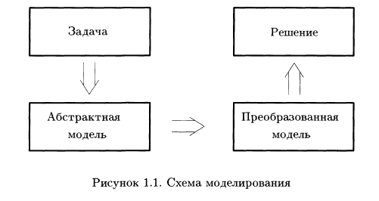
Алгоритм – это последовательность однозначных команд, выполнение которых дает решение поставленной задачи за конечное время.
Эффективность алгоритма определяется скоростью вычислений и размером используемой памяти.
3. Алгоритм Прима.
Алгоритм Прима может быть использован для выделения сети ребер минимального общего веса, соединяющей все вершины данного взвешенного графа.
Шаг 1: Выберите произвольную вершину и ребро, соединяющее ее с ближайшим (по весу) соседом.
Шаг 2: Найдите не присоединенную (еще) вершину, ближе всего лежащую к одной из присоединенных, и соедините с ней.
Шаг 3: Повторяйте шаг 2 до тех пор, пока все вершины не будут присоединены.
Псевдокод алгоритма гра:
begin
v:= произвольная вершина;
u:= ближайшая соседняя вершина;
связать v и u;
while остаются неприсоединенные вершины do
begin
u:= неприсоединенная вершина, ближайшая к одной из присоединенных вершин;
соединить вершину u с ближайшей из присоединенных вершин;
end
end

4. Псевдокоды. Операторы
Псевдокодом называется набор структурных элементов языка, подходящий для выражения алгоритма в однозначных терминах.
Алгоритм в нем выглядит следующим образом.
begin
операторы исполняемых действий
операторы, управляющие порядком выполнения
end
Строительными блоками алгоритмического языка являются операторы
Оператор присваивания присваивает переменным определенные значения. (имя переменной := выражение)
Управляющий оператор определяет порядок, в котором должны выполняться шаги алгоритма. Операторы управления бывают трех типов:
- Составной оператор представляет собой список инструкций (операторов), которые должны выполняться как отдельная команда в том порядке, в котором они записаны.
begin
оператор 1;
оператор 2;
………………
оператор п;
end
- Условный оператор дает возможность сделать выбор между альтернативными возможностями.
begin
if условие then оператор
end
или так:
begin
if условие then оператор 1
else оператор 2
end
- Оператор цикла или просто цикл позволяет выполнить определенный набор команд подходящее число раз.
for X := А to Z do оператор; (1)
while выражение do оператор; (2)
repeat (3)
оператор 1;
оператор 2;
……………
оператор n;
until условие.

5. Высказывания и логика. Логические операторы.
Логика – набор правил для получения обоснованных выводов.
Высказыванием называется утверждение, принимающее значения истина или ложь.
Отрицание Р – высказывание вида «не Р», чьё истинностное знач. строго противоположно значению Р.
Конъюнкция (логическое умножение) P и Q – составное высказывание вида (P и Q), которое истинно, только если истинны обе составные части.
Дизъюнкция (логическое сложение) P и Q – составное высказывание вида (P или Q), которое истинно, если хоть одна из составных частей имеет истинное значение.
Импликация – P=>Q ''из Р следует Q’’
Логически эквивалентные высказывания – высказывания, построенные разными путями из одних и тех же простых высказываний, и могут принимать одинаковое значение истинности на любом возможном наборе двоих составных частей.

6. Предикаты. Кванторы.
Предикатом называется утверждение, содержащее переменные, принимающее значение истина или ложь в зависимости от значений переменных.
Кванторы – (логические) операторы, которые превращают предикаты в ложные/истинные высказывания: ꓯ – «для всех» ꓱ – «существует»
Пр.: P(x) – предикат: «х – целое, x^2 = 16»
ꓱ x: P(x) - «существует хоть один х, что P(x) истина»

7. Методы доказательств.
Необходимость доказательства возникает, когда нам нужно установить истинность высказывания вида (Р => Q).
1. Прямое рассуждение. Предполагаем, что высказывание Р истинно и показываем справедливость Q. Такой способ доказательства исключает ситуацию, когда Р истинно, а Q — ложно, поскольку именно в этом и только в этом случае импликация (Р => Q) принимает ложное значение.
2. Обратное рассуждение. Предполагаем, что высказывание Q ложно и показываем ошибочность Р. То есть, фактически, прямым способом проверяем истинность импликации ((не Q) => (не Р)), что логически эквивалентно истинности исходного утверждения (Р => Q).
3. Метод «от противного». Предположив, что высказывание Р истинно, а Q ложно, используя аргументированное рассуждение, получаем противоречие. Этот способ опять-таки основан на том, что импликация (Р => Q) принимает ложное значение только тогда, когда Р истинно, а Q ложно.

8. Метод математической индукции.
Математическая индукция - еще один мощный и широко используемый метод доказательств. Полезна при доказательстве высказывания, истинного для всех натуральных чисел.
Принцип математической индукции — это следующая теорема:
Пусть Р(п) — предикат, определенный для всех натуральных п.
Предположим, что
1. Р(1) истинно и
2. ꓯ k≥1 импликация (Р(к) => Р(к + 1)) верна.
Тогда Р(п) истинно при любом натуральном значении п.
9. Проверка алгоритмов.
Чтобы доказать корректность алгоритма, нам нужно проверить все изменения переменных, в нем используемых до, в течение и после работы алгоритма. Эти изменения и условия можно рассматривать как небольшие утверждения или предикаты.
Пусть Р — предикат, истинный для входных данных алгоритма A, и Q — предикат, описывающий условия, которым должны удовлетворять выходные данные. Высказывание {Р} А {Q} означает, что «если работа алгоритма А начинается с истинного значения предиката Р, то она закончится при истинном значении Q». Предикат Р называется входным условием или предусловием, а Q — выходным условием или постусловием. Высказывание {P}A{Q} само является предикатом. Поэтому доказательство корректности алгоритма А равносильно доказательству истинности {Р} А {Q}. Для простых алгоритмов это делается достаточно прямолинейно.
«Разность»:
begin
z := x – y;
end
Предусловие P – равенства: x=x₁, y=y₁. Постусловие Q – это z = x₁ – y₁
{P} разность {Q}: если x=x₁, y=y₁, то z=x₁–y₁ докажем подстановкой x₁, y₁ в тело алгоритма. Когда в А много действий с переменными, разбиваем его на отрезки А1…An и доказываем цепочку утверждений {P} A1 {Q1}, {Q1} A2 {Q2} … {Qn-1} An {Q}

10. Множества. Свойства множеств. Операции над множествами. Декартово произведение множеств.
Множество — это совокупность объектов, называемых элементами множества.
Символом ∅ обозначается пустое множество, а U — универсальное.
N = {1, 2, 3, ...} — множество натуральных чисел.
Z = {0, ±1, ±2, ±3, ...} — множество целых чисел.
Q = {$\frac{p}{q}$ : р, q целые, q ≠ 0} — множество рациональных чисел.
R = {все десятичные дроби} — множество вещественных чисел.
Подмножеством множества S называется множество А, все элементы которого принадлежат S. Этот факт обозначается так: А ⸦ S.
Два множества называются равными тогда и только тогда, когда каждое из них является подмножеством другого.
Объединением множеств А и В называется множество:
АU В = {х: x ϵ А или х ϵ В}.
Пересечением множеств А и В называется множество
А∩В = {х: x ϵ А и х ϵ В }.
Разность множества В до А называется множество
А\В = {х: x $∈$ А и х ∉ В }.
Дополнением множества А (до универсального множества U) называется множество
А̅ = {х: x $∉$ А)}
Симметрической разностью двух множеств А и В называется множество
А Δ В = {х : (x ϵ А и х ∉ В) или { х ϵ В и х ∉ А)}
𝐴∆𝐵 = (𝐴 ∩ НЕ 𝐵) ∪ (𝐵 ∩ НЕ 𝐴).
Декартово (прямое) произведение А×В – мн-во всех упор. пар
А×В={(а,b):а$∈$А и b$∈$В}.
R×R или R² – декартова плоскость

11. Характеристические векторы.
Битовой строкой (длины п) называется элемент множества B^{n}, где В = {0, 1}.
Покажем, как строка бит применяется для моделирования операций на конечных множествах. Пусть S — {S₁, S₂, …, S_{n}}, причем элементы множества мы пометили числовыми индексами исключительно для удобства ссылок. Если А ⸦ 5, мы поставим ему в соответствие n-битную строку (b₁, b₂, …, b_{n}), где b_{i} = 1, если Si ⸦ А и bi = О в противном случае. Такая строка бит называется характеристическим вектором подмножества А. Теперь мы можем имитировать операции на множествах логическими операциями, применяемыми к соответствующим характеристическим векторам, условившись считать 1 за И, а 0 за Л.

12. Алгебра множеств.
Операции над множествами | Логические операции
$$- \\ ∪ \\ ∩ \\ ⊂$$ | не  или  и  $$⇒$$
Законы алгебры множеств:
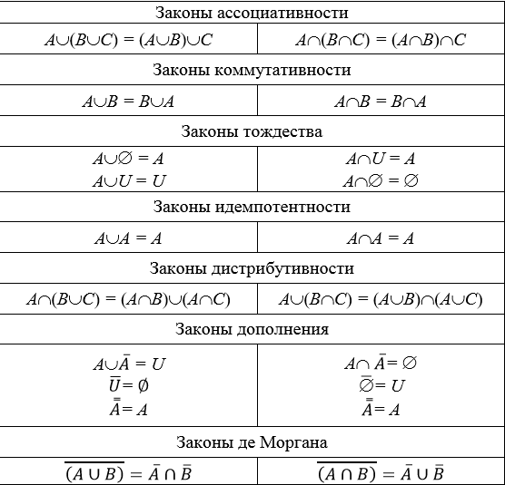
13. Уравнения на множествах.
Пусть задано равенство двух множеств, определённых формулами, которое устанавливает отношения между входящими в формулы множествами. Необходимо выяснить эти отношения в терминах взаимного включения множеств.

14. Мощность множества. Формула включений и исключений.
Мощностью конечного множества S называется число его элементов. Она обозначается символом \S\
Используя формулу включения и исключения, можем вычислить мощность объединения 2 множеств:
|A или B| = | A | + | B | - | A и B |
|A$∪$B| = |A| +|B| – |A$∩$B|.

15. Основы баз знаний. Правила вывода.
Базы знаний – сочетание баз данных, в которых содержатся факты и правила вывода.
Экспертная система создается с целью подменить собой специалистов в данной области. Это достигается накоплением базы знаний известных фактов вместе с определением набора правил вывода. Вследствие чего ответы на запросы системы могут быть выведены логическим путем из базы знаний.
Чтобы система с БЗ могла решать сложные задачи, вводят правила вывода. Они определяют новый предикат в тех терминах, которые присутствуют в исходном списке фактов. Ответы на запросы о новых предикатах могут быть логически выведены из списка фактов, генерируя новую информацию.

16. Бинарные отношения. Задание бинарных отношений.
Бинарным отношением между множествами А и В называется подмножество R прямого произведения А $×$ В. Если А = В, то говорят, что R — отношение на А, т.е. R – подмножество упорядоченных пар, состоящих из элементов множества A.
Бинарное отношение между конечными множествами может быть описано:
- на словах (при помощи подходящих предикатов)
- как множество упорядоченных пар
- как орграф
- как матрица.

17. Свойства отношений.
В математике отношения – это множество, построенное на элементах одного или нескольких множеств. Элементами отношения являются упорядоченные наборы элементов исходных множеств, удовлетворяющих заданному условию. Такие упорядоченные наборы называются кортежами отношения.
Отношение R на множестве А называется
рефлексивным, если хRх для всех x $∈$ А;( * граф: каждая вершина с петлей * м-ца: все эл-ты на главной диаг. – И)
симметричным, если xRy => уRx для всех х, у $∈$ А;( * граф: все стрелки двунаправленные * м-ца: сим., M(i,j) = M(j,i)й)
кососимметричным, если (хRy и уRx => х = у) для всех х, у $∈$ А;) (граф: нет двунаправленных стрелок)
транзитивным, если (xRy и уRz) => xRz для всех х, у, z $∈$ А. (* граф: есть стрелка x-y, y-z => значит есть стрелка x-z)

18. Замыкание отношения по свойствам.
Если отношение R не обладает каким-то из указанных свойств, то его можно продолжить до отношения R*, чтобы выполнялось свойство
Отношение R* называют замыканием отношения R относительно свойства Р, если
1) R* обладает свойством Р;
2) R ⸦ R*;
3) R* — подмножество любого другого отношения, содержащего R и обладающего свойством Р.

Замыкание на матрицах:
* рефл: MᴜE
* симм: MᴜM^{T}
* транз: M ᴜ M² ᴜ M³ ᴜ… M^{N} стоп, когда M^{N}=M^{N+1}

19. Отношения эквивалентности. Класс эквивалентности.
Рефлексивное, симметричное и транзитивное бинарное отношение на множестве А называется отношением эквивалентности.
Класс эквивалентности E_{x} произвольного элемента xϵA это подмножество
E_{х} = {zϵA : zRx}
Пример отношения эквивалентности:
Отношение «... имеет тот же возраст, что и ...» на множестве всех людей. «Эквивалентные» люди принадлежат к одной и той же возрастной группе.
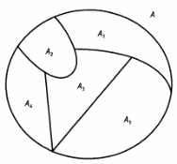
Разбиение множества А – совокупность непустых подмножеств А1…An (блоков), удовлетворяющих условиям:
1) A = A1 ᴜ A2 ᴜ … ᴜ An
2) Ai ∩ Aj = ᴓ при i≠j

20. Теорема о разбиении.
Теорема. Разбиением множества А называется совокупность непустых подмножеств A1, А2... An множества А, удовлетворяющих следующим требованиям:
1) A = A1 ᴜ A2 ᴜ … ᴜ An;
2) Ai ∩ Aj = ᴓ при i≠j. Подмножества Ai называются блоками разбиения.

21. Отношения частичного порядка. Диаграмма Хосе. Линейный порядок.
Рефлексивное, кососимметричное и транзитивное отношение R на множестве А называется частичным порядком. Множества, на которых определено такое отношение, в свою очередь, называются частично упорядоченными множествами.
Линейный порядок на множестве — это такой частичный порядок, при котором можно сравнить любую пару элементов. Если R — отношение частичного порядка на множестве А и хRу, x ≠ у^ то x называется предшественником у. В том случае, когда x предшествует у и нет такого элемента, для которого xRz и zRy, то говорят, что x — непосредственный предшественник у. Последний факт обозначают так: х < у
Диаграмма Хассе представляет собой граф, чьи вершины изображают элементы частично упорядоченного множества. В том случае, когда x < у, вершина х располагается непосредственно под вершиной у и соединяется с ней ребром.

22. Математические основы реляционных баз данных. Null-значения.
Данные, хранящиеся в компьютере, называются базой данных. Программы, с помощью которых пользователь извлекает информацию из базы данных или вносит в нее изменения, называются системами управления базами данных (СУБД).
Столбцами являются множества (A, B, C)
Строками являются кортежи. Кортеж – это результат декартового произведения (AxBxC)
Null – неизвестное значение ячейки.

23. Обратные отношения. Композиция отношений.
Пусть R — бинарное отношение между множествами А и В. Определим обратное отношение $R^{-1}$ между В и А по формуле:
$$R^{-1}=\{\left(b,a\right): \left(a,b\right) ϵ R\}$$
Например, обратным к отношению «...родитель...» на множестве всех людей будет отношение «...ребенок...».
На графическом языке обратное отношение получается обращением всех стрелок в орграфе, изображающем исходное отношение.
Пусть R — бинарное отношение между множествами А и В, а S — бинарное отношение между В и третьим множеством С. Композицией R и S называется бинарное отношение между А и С, которое обозначается $S∘R$ и определяется формулой:
$$S∘R=\{\left(a,c\right): a ϵ A,c ϵ C и a Rb, bS c для некоторого b ϵ B\}$$
Новое отношение устанавливает связь между элементами множеств A и С, используя элементы из В в качестве посредников.

24. Реляционная алгебра. Традиционные операторы.
К традиционным операциям над множествами относятся операторы объединения, пересечения, вычитания. и декартово умножение.

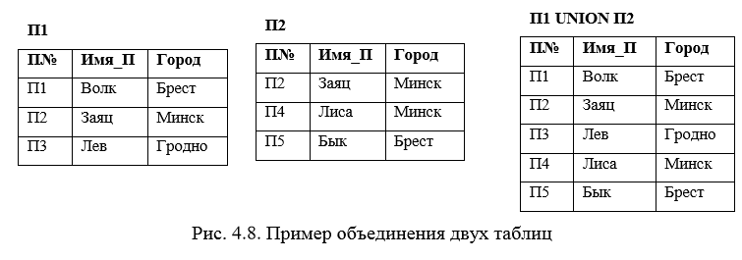
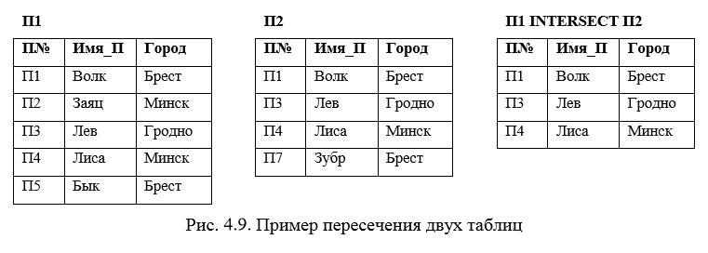
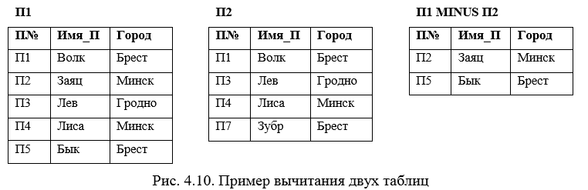
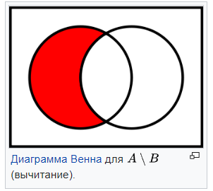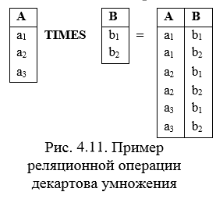

25. Реляционная алгебра. Специальные операторы.
К специальным реляционным операциям относятся выборка, проекция, соединение(внутреннее/внешнее) и деление.
выборка выбирает
Операция проект формирует новую таблицу из определенных столбцов старой.
соединение объединяет две таблицы в одну на основе их общего столбца
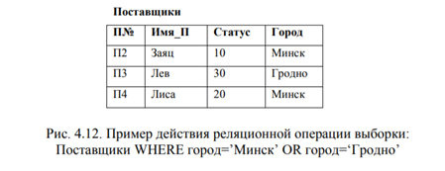
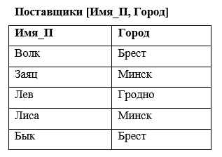

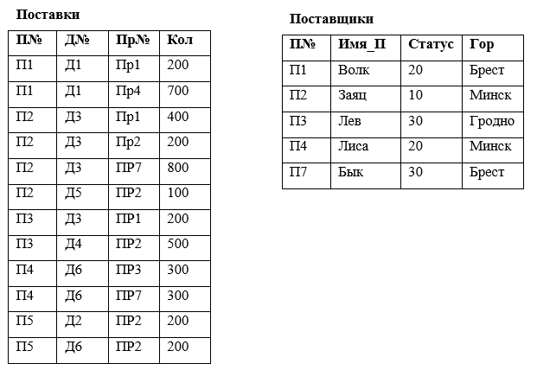
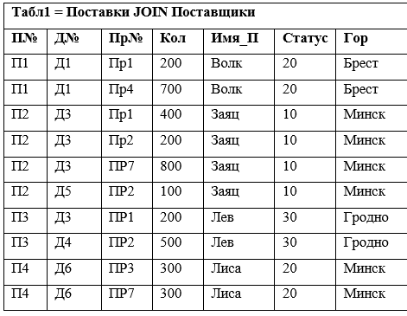
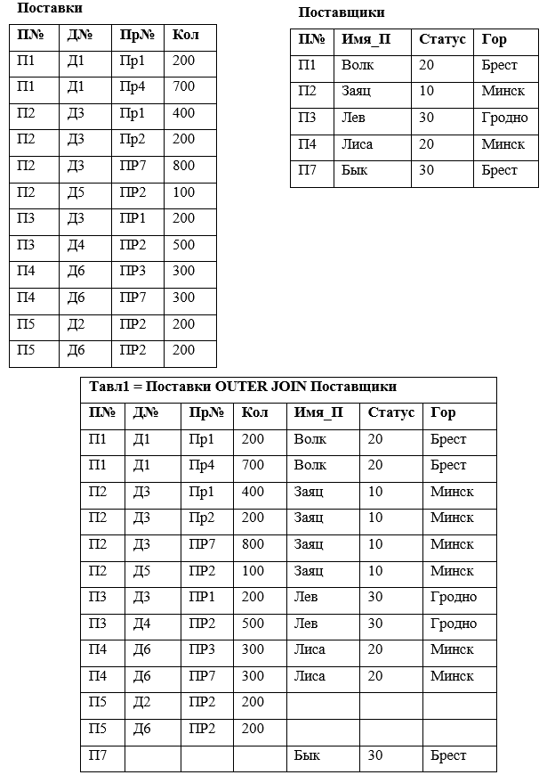
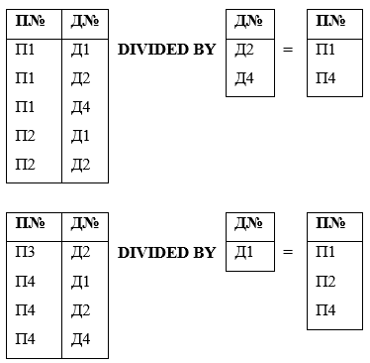

26. Реляционная алгебра. Дополнительные операторы.

27. Функции. Свойства функций.
Функции — это частный случай бинарных отношений, на которые наложены дополнительные ограничения.
Функцией из множества А в множество В называется бинарное отношение, при котором каждый элемент множества А связан с единственным элементом множества В. Другими словами, для каждого $a ϵ A$ существует ровно одна пара из отношения вида (а, b).
В графических терминах функция описывается таким графом, у которого из каждой вершины, изображающей элементы множества А, выходит ровно одна стрелка.
Например, на рис. 5.3 изображен граф, представляющий функцию из множества {а, b, с} в {1, 2}, состоящую из пар (а, 1), (b, 1) и (с, 2).

Можно написать f : А —> B , чтобы подчеркнуть, что функция f переводит элементы из А в элементы из В. Множество А принято называть областью определения, а В — областью значений функции f.
Функция f : А —> В называется инъективной (или взаимно однозначной), если f(a1) = f(a2) =a1 = а2 для всех a1,a2 E А. (нет повторяющихся значений)
Функция f : А —> В называется сюръективной, если ее множество значений совпадает с областью значений. Иначе говоря, если для каждого b Е В найдется такой а E А, что f(а) = b.(в ее множество входят все элем обо значений)
Функцию, которая как инъективна, так и сюръективна, называют биективной.

28. Обратные функции. Композиция функций.
Функцией из множества А в множество В называется бинарное отношение, при котором каждый элемент множества А связан с единственным элементом множества В.
Поэтому мы можем построить обратное отношение $f^{-1}$. Если при этом мы снова получим функцию, то исходную функцию будем называть обратимой и писать $f^{-1}$:B —> А для обозначения обратной функции.
Функция f состоит из пар вида (а, b), где b = f(a). Когда f обратима, обратная функция $f^{-1}$ состоит из пар (b, а), где а = $f^{-1}$(b).
Функция f обратима тогда и только тогда, когда она биективна
Если f : А —> В и g : В —> С, то композиция $g∘f$: А —> С является функцией, действующей по правилу $\left(g∘f\right)\left(x\right)=g(f\left(x\right))$.

29. Принцип Дирихле.
Пусть f : А —> В — функция.
Принцип Дирихле гласит: что если |А| > |В|, то по крайней мере одно значение f встретится более одного раза. Проще говоря, найдется пара элементов $a_{i}≠a_{j}$, для которых $f{(a}_{i})=f(a_{j})$.
Принцип можно обобщить следующим образом. Рассмотрим функцию
f : А —> B. Если |A| > k|В| для некоторого натурального числа k, то найдется такое значение функции f , которое она будет принимать по крайней мере к+1 раз.

30. Языки функционального программирования.
Язык функционального программирования оперирует символами, используя основные примитивные функции. Такие языки успешно применяются для создания экспертных систем, моделирования общесмысловых рассуждений, построения естественных языковых интерфейсов и поддерживают исследования в области компьютерной речи и изображений.
Сила этих языков заключается в их способности строить сложные процедуры из простых, комбинируя основные примитивные функции. В результате, созданные алгоритмы производят сложные вычисления, используя доступные и весьма примитивные основные функции.
Примерами функциональных языков являются LISP (Clojure), Haskell, Scala.
В нефункциональных языках:
Принципиально нет препятствий для написания программ в функциональном стиле на языках, которые традиционно не считаются функциональными. В языке Си указатели на функцию в качестве типов аргументов могут быть использованы для создания функций высшего порядка. Функции высшего порядка и отложенная списковая структура реализованы в библиотеках С++. В языке C# версии 3.0 и выше можно использовать λ-функции для написания программы в функциональном стиле.

31. Булева алгебра. Законы булевой алгебры.
Булева алгебра — это название области математики, занимающейся логическим анализом.
Действие отрицания на 0 и 1 определяется следующим образом:
$\overline{0}$ = 1 и $\overline{1}$ = 0.
Два булевых выражения называются эквивалентными, если они имеют одинаковые таблицы истинности.

32. Конъюнктивная и дизъюнктивная нормальная форма.
Булева функция называется минтермом, если столбец таблицы истинности, в котором записаны ее значения, содержит только одну единицу.
Дизъюнктивная нормальная форма, в которой булева формула имеет вид дизъюнкции конъюнкций (выписываем значения из таблицы истинности при которых f=1)
Конъюнктивная нормальная форма, в которой булева формула имеет вид конъюнкции дизъюнкций (выписываем значения из таблицы истинности при которых f=0)
33. Карта Карно. Функциональные схемы.
Карта Карно — это наглядная схема, предназначенная для обнаружения пар минтермов, которые можно сгруппировать и преобразовать в одно простое выражение.
Функциональные элементы, генерирующие основные булевы операции.
Соединяя функциональные элементы вместе, мы получаем функциональную схему. С ее помощью можно реализовать любую булеву функцию.
Функциональную схему можно упростить, применяя карту Карно для уменьшения сложности булева выражения, генерируемого схемой.

34. Проектирование сумматоров.
2-битный сумматор — это устройство, которое вычисляет сумму двузначных двоичных чисел, выдавая в качестве ответа трехзначное двоичное число. Например, 10 + 11 = 101. Для создания функциональной схемы 2-битного сумматора мы сначала построим полубитный сумматор предназначенный для сложения двух двоичных цифр. Ответ при этом представляется двузначным двоичным числом.
Например, 1 + 1 = 10.

2-битный сумматор.
Сумма по модулю 2 (переменная v2) дает нам цифру g. Складывая
разряд переноса u2 c v1 с помощью третьего полубитного сумматора, мы получаем двузначное число с цифрами u3 и f. Наконец, последняя цифра суммы, е, может быть получена из u1 и u3 с помощью функционального элемента ИЛИ.
35. Комбинаторика. Правила суммы и произведения.
Комбинаторика представляет собой область математики, занимающейся подсчётом элементов конечных множеств.
Правило суммы гласит, что если А и В — несвязанные события, причем существует n1 возможных исходов события А и n2 возможных исхода события B, то возможное число исходов события «А или В» равно сумме n1 + n2.
Правило произведения утверждает, что если дана последовательность k событий с n1 возможными исходами первого, n2 — второго, то общее число исходов равно произведению n1 *n2.

36. Размещения. Формулы размещений.
Мы выбираем k элементов из множества S мощности п. Если при этом порядок последовательности имеет значение, то мы получаем (n, k)-размещение.
37. Сочетания. Сочетание без повторений.
Мы выбираем k элементов из множества S мощности п. Если при этом порядок последовательности не имеет значения, то мы получаем (n, k)-сочетание.

38. Сочетания. Сочетания с повторениями.
Мы выбираем k элементов из множества S мощности п. Если при этом порядок последовательности не имеет значения, то мы получаем (n, k)-сочетание.

39. Бином Ньютона. Биномиальные коэффициенты.
$${(a+b)}^{n}=\sum_{k=0}^{n}{C\left(n,k\right)a^{n-k}b^{k}}$$
Коэффициенты С(n, k) называют биномиальными коэффициентами.

40. Теорема о перестановках. Мультиномиальные коэффициенты.
Теорема о перестановках утверждает, что существует
различных перестановок п объектов, п1 из которых относятся к типу 1, n2 — к типу 2, и т. д. вплоть до nr объектов типа r.

41. Рекуррентные соотношения.
Рекур.соотн. – то уравнение, которое рекурсивно определяет последовательность или многомерный массив значений, если задан один или несколько начальных членов; каждый последующий член последовательности или массива определяется как функция предыдущих терминов.
Эти соотн. могут быть алгебраическими, функциональными, дифференциальными, интегральными и т. п.
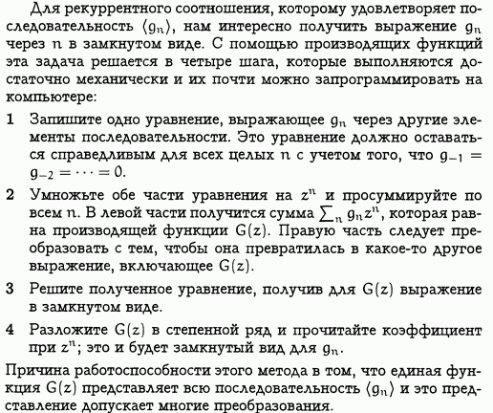

42. Рекуррентный вывод формулы сочетания с повторениями.

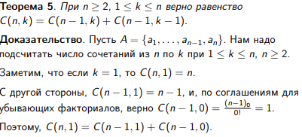

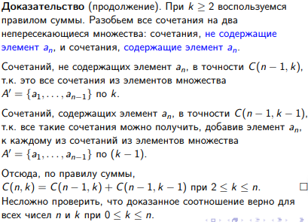

43. Оценка эффективности алгоритмов. Порядок роста функции.
Например, чтобы установить, есть ли данное слово X в словаре, содержащем п слов, мы могли бы применить последовательный поиск. Названный алгоритм сравнивает слово X с первым словом в словаре, затем со вторым, и т. д. , пока слово X не будет найдено в словаре или, в наихудшем случае, не будет найдено. Очевидно, в наихудшем случае будет произведено п сравнений. С другой стороны, при двоичном (дихотомическом) способе слово X сравнивается со «средним» из словаря, а потом, учитывая лексикографическое упорядочение слов, принимается решение о том, в какой части словаря (до «среднего» слова или после него) продолжать поиск. Этот процесс повторяется в выбранной половине словаря и т. д. В наихудшем случае (слово отсутствует в словаре) двоичный поиск сделает 1 + log2 п сравнений. Как видно из табл. 6.2, двоичный поиск куда более эффективен, чем последовательный.
Big O
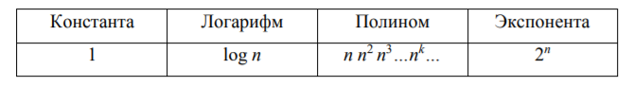

44. Графы. Основные понятия. Подграфы. Алгоритм связности.
Граф G = (V, Е) состоит из множества V, чьи элементы называют вершинами графа, и множества Е его ребер, соединяющих некоторые пары вершин.
Подграфом графа G = (V, Е) называют граф G' = (V', Е'), в котором Е' ⸦ Е и V’ ⸦ V.
Вершины и и v графа называют смежными, если они соединены каким-то ребром е, про которое говорят, что оно инцидентно вершинам и и v.
Степенью вершины v считают число δ(v) ребер графа, инцидентных v.
Простым принято называть граф G = (V, Е) с конечным множеством вершин V и конечным множеством ребер E, в котором нет петель и кратных ребер.
Логическая матрица отношения на множестве вершин простого графа G, которое задается его ребрами, называется матрицей смежности.
Маршрут – последовательно соединенные ребрами вершины
Цикл - замкнутый маршрут v₀, v₁, …, v₀, проходящий через каждую свою вершину и ребро один раз
Граф, не содержащий циклов, называют ацикличным.
Связным является тот граф, в котором каждая пара вершин соединена маршрутом.
Количество компонент связности графа можно подсчитать с помощью алгоритма связности.
Алгоритм связности.
Пусть G = (V, Е) — граф. Алгоритм предназначен для вычисления значения с = c(G), т.е. числа компонент связности данного графа G.
begin
V':=V;
с:=0;
while V' ≠ ∅ do
begin
Выбрать у ϵ V';
Найти все вершины, соединенные маршрутом с у;
Удалить вершину у из V' и
соответствующие ребра из Е;
с:=с+ 1;
end
end

45. Эйлеровы графы. Гамильтоновы графы.
Эйлеровым графом называют граф, имеющий цикл, проходящий по каждому ребру графа ровно один раз.
Связный граф с двумя или более вершинами является эйлеровым тогда и только тогда, когда каждая его вершина имеет четную степень.
Степенью вершины v считают число δ(v) ребер графа, инцидентных v.
Гамильтоновым называют такой цикл в графе, который проходит через каждую вершину графа, причем только один раз. Граф, в котором существует гамильтонов цикл, называют гамильтоновым.

46. Алгоритм ближайшего соседа.
Задача коммивояжера состоит в поиске гамильтонова цикла минимального общего веса в нагруженном графе (Граф, каждое ребро которого оснащено весом, называется нагруженным). Алгоритм ближайшего соседа позволяет найти субоптимальное решение задачи коммивояжера.
begin
Выбрать v ϵ V;
маршрут :=v;
w := 0;
v' := v;
Отметить v';
while остаются неотмеченные вершины do
begin
Выбрать неотмеченную вершину и,
ближайшую к v';
маршрут := маршрут u;
w:=w + вес ребра v'u;
v' :=u;
Отметить v';
end
маршрут := маршрут v;
w:=w + вес ребра v'v;
end

47. Графы. Деревья. Минимальное остовное дерево (МОД). Алгоритмы поиска МОД. Алгоритм Краскала («жадный» алгоритм.) Алгоритм Прима.
Связный ацикличный граф G = (V, Е) является деревом. Следующие утверждения о связном графе G = (V, Е) с п вершинами и т ребрами эквивалентны:
(а) G — дерево;
(б) любую пару вершин G связывает единственный путь;
(в) G связен и m = n - 1;
(г) G связен, а удаление любого его ребра нарушает это свойство;
(д) G ацикличен, но соединяя любую пару вершин новым ребром, мы получаем цикл.
Остовным деревом графа G называют такой его подграф, который является деревом и содержит все вершины графа G. Алгоритм поиска минимального остовного дерева позволяет найти остовное дерево минимального общего веса в нагруженном графе.
Алгоритм Краскала (поиска минимального остовного дерева).
Пусть G = (V, Е) — связный взвешенный граф. Алгоритм строит МОД в графе G, последовательно выбирая ребра наименьшего возможного веса до образования остовного дерева. МОД в памяти компьютера хранится в виде множества Т ребер.
begin
е :=ребро графа G с наименьшим весом;
Т:={е};
Е':=Е\{е}
while Е' ≠ ∅
begin
е' := ребро из Е' наименьшего веса;
Т := Т U {е'};
Е':= множество ребер из Е' \ {T},
чье добавление к Т не ведет
к образованию циклов;
end
end
Алгоритм Краскала — эффективный алгоритм построения минимального остовного дерева взвешенного связного неориентированного графа.
- Вначале находим ребро минимального веса.
- Затем, пока это возможно, проводится следующая операция: из всех рёбер, добавление которых к уже имеющемуся множеству не вызовет появление в нём цикла, выбирается ребро минимального веса и добавляется к уже имеющемуся множеству. Когда таких рёбер больше нет, алгоритм завершён. Подграф данного графа, содержащий все его вершины и найденное множество рёбер, является его остовным деревом минимального веса.
Алгоритм Прима:
1. Выбрать произвольную вершину и ребро, соединить ее с ближайшим соседом
2. Найти не присоединенную еще вершину, ближе всего лежащую к одной из присоединенных.
3. повторять 2 шаг, пока все вершины не соединяться.

48. Дерево решений. Метод ветвлений. Метод ветвлений и границ.
Дерево с одной выделенной вершиной называют деревом с корнем, а выделенную вершину — его корнем. Вершины, стоявшие непосредственно под вершиной V (и соединенные с ней ребрами), называются сыновьями вершины v. Вершины, расположенные в самом низу дерева (они не имеют сыновей), называются листьями. Вершины, отличные от корня и листьев, называют внутренними вершинами графа. Нулевое дерево — это дерево, не имеющее ни одной вершины.
Дерево решений (также может называться деревом классификации или регрессионным деревом) — средство поддержки принятия решений, использующееся в машинном обучении, анализе данных и статистике. Структура дерева представляет собой «листья» и «ветки». На рёбрах («ветках») дерева решения записаны признаки, от которых зависит целевая функция, в «листьях» записаны значения целевой функции, а в остальных узлах — признаки, по которым различаются случаи. Чтобы классифицировать новый случай, надо спуститься по дереву до листа и выдать соответствующее значение.
Метод ветвей и границ: заключается в построении «частичных решений», представленных в виде дерева поиска, и применении методов построения оценок, распознаются бесперспективные частичные решения, в результате на одном шаге отсекается целая ветвь.
Метод ветвлений: поиск начинается от корня дерева выбираем мин по стоимости исходную дугу и по ней переходим к следующей вершине если эта вершина не лист, снова переходим по мин дуге, пока не лист (просто реализуется, но решение не оптимальное)

49. Двоичные деревья. Алгоритмы сортировки и поиска данных.
Каждая вершина дерева с корнем Т является корнем какого-то другого дерева, называемого поддеревом Т. В двоичном дереве с корнем каждая вершина имеет не более двух сыновей, а два поддерева вершины V называют левым и правым поддеревьями, ассоциированными с V. Двоичное дерево с корнем называют полным, если каждая его вершина, за исключением листьев, имеет ровно по два сына.
Упорядоченные данные, такие как множество чисел, упорядоченных по величине, можно организовать в виде вершин двоичного дерева с корнем в соответствии с их порядком. При этом мы стремимся к тому, чтобы данные, стоящие в левом поддереве данной вершины v были бы меньше данных, соответствующих этой вершине, а данные, расположенные в правом ее поддереве — больше. Дерево данных, удовлетворяющее указанному условию, называют двоичным деревом поиска.
Алгоритм поиска определяет, является ли данная запись (ключ поиска) вершиной в двоичном дереве поиска, сравнивая ключ поиска с ключом корня дерева, и, при необходимости, осуществляет аналогичные сравнения в левом или правом поддеревьях.
Поиск(дерево)
begin
if дерево нулевое then
поиск := ложь;
else
if ключ поиска = ключ корил then
поиск := истина;
else
if ключ поиска < ключ корил then
поиск := поиск (левое поддерево);
else
поиск := поиск (правое поддерево);
end
Алгоритм вставки вставляет новые вершины (ключи вставок) в двоичное дерево поиска, создавая при этом новую вершину слева или справа от уже существующей. Это делается таким образом, чтобы все ключи вершин в получившемся дереве подчинялись установившемуся порядку.
Вставка(запись, дерево)
begin
if дерево нулевое then
добавить новую вершину;
else
if ключ вставки = ключ корня then
вывести на печать:
«запись содержится в дереве»;
else
if ключ вставки < ключ корня then
вставка:= вставка (запись, левое поддерево);
else
вставка:= вставка (запись, правое поддерево);
end
Алгоритм правильного обхода выводит на печать всю информацию, содержащуюся в двоичном дереве поиска, в надлежащем порядке. При этом все вершины дерева осматриваются в определенном порядке. Алгоритм работает следующим образом. Для каждой вершины, начиная с корня, печатается вся информация, содержащаяся в вершинах левого поддерева. Затем выводится информация, хранящаяся в этой вершине, и наконец, информация, соответствующая вершинам правого поддерева.
Правильный обход (дерево) – в порядке возрастания
begin
if дерево нулевое then
ничего не делать;
else
begin
правильный обход (левое поддерево);
напечатать корневой ключ;
правильный обход (правое поддерево);
end
end

50. Ориентированные графы. Основные определения.
Ориентированным графом или орграфом называют пару G = (V, Е), где V — конечное множество вершин, а. Е — отношение на V. Элементы множества Е называют дугами орграфа.
Если uv — дуга орграфа, то вершину и называют антецедентом v.
Путем в орграфе называют последовательно соединенные ребрами вершины
Контуром в орграфе G принято называть замкнутый путь, в которой первая v₀ совпадает с последней, а других повторяющихся вершин в ней нет. Орграф называют бесконтурным, если в нем нет контуров.
Пусть G — (V, Е) — орграф с п вершинами и матрицей смежности М. Логическая степень М^{k} матрицы смежности хранит информацию о существовании путей длины к между произвольной парой вершин орграфа G. Матрица
М* = М или М² или ... или М^{n}
называется матрицей достижимости орграфа. В ней записана информация о существовании путей между вершинами.

51. Бесконтурные графы. Система ПЕРТ. Топологическая сортировка.
Орграф называют бесконтурным, если в нем нет контуров. Бесконтурные орграфы полезны в качестве моделей ситуаций, задачи в которых должны выполняться в определенном порядке (контур в такой интерпретации означает, что та или иная задача выполняется с некоторой периодичностью и предшествует сама себе). В задаче о планировании заданий соответствующий бесконтурный орграф имеет кодовое название «система ПЕРТ» (система планирования и руководства разработками).
Последовательность согласованных меток бесконтурного орграфа G — (V, Е) — это метки: 1, 2, 3, …, n вершин, причем если uv — дуга орграфа, соединяющая вершину и с меткой i и вершину v с меткой j , то i < j .
Алгоритм топологической сортировки. Алгоритм генерирует последовательность согласованных меток для вершин бесконтурного орграфа G = (V, Е). В самом начале работы алгоритма антецеденты каждой вершины v записываются в множество A(v).
begin
for v ϵ V do
вычислить A(v);
label :=0;
while ocтaютcя неотмеченные вершины, для которых
A(v) = ∅ do
begin
label := 1;
и := вершина с А(и) = ∅;
присвоить метку вершине и;
for каждой неотмеченной вершины v ϵ V do;
A(v):=A(v)\{u};
end
end
Алгоритм успешно присваивает метки вершинам. Каждая вершина получает очередную метку в том случае, если у нее нет неотмеченных антецедентов.

52. Сети. Потоки в сетях.
Сетью называется связный ориентированный граф G = (V, E), каждой дуге которого eij ставится в соответствие неотрицательное действительное число f(eij), называемое ее пропускной способностью.
Поток через любую дугу не превосходит ее пропускной способности (g(eij)≤ f(eij) для любой дуги eij ϵ E) и суммарный поток, входящий в любую вершину, отличную от источника и стока, равен суммарному потоку, выходящему из нее (см. рис.9.9).
Дугу eij ϵ E назовем насыщенной, если g(eij) = f(eij). Остальные дуги будем называть ненасыщенными.
Сумма потоков через дуги, инцидентные источнику s, равна сумме потоков через дуги, инцидентные стоку t. Эта сумма называется величиной потока. Величина максимального потока, который можно пропустить через заданную сеть, тесно связана с понятием сечения.
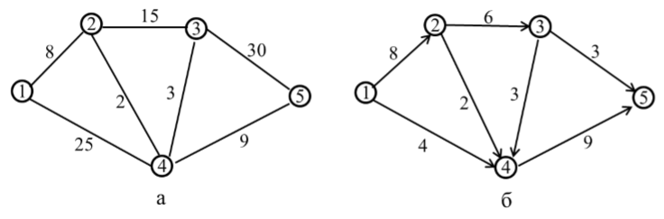
Рисунок 9.9. Графы, изображающие пропускную способность ребер f(rij) (а) и потоки через них g(eij) (б).
Сечение - множество X дуг ориентированного графа G = (V, E).
Пропускной способностью сечения называется сумма пропускных способностей принадлежащих ему дуг. Минимальное сечение - это X сечение, обладающее минимальной пропускной способностью. Величина любого потока в сети не превышает пропускной способности любого сечения.

53. Потоки в сетях. Алгоритм Форда-Фалкерсона.
Сеть – связный орграф без петель.
Поток - некая функция, которая ставит в соответствие дуге некоторое число – вес дуги.
Для определения потока в сети используют алгоритм Форда-Фалкерсона:
- Обнуляем все потоки. Остаточная сеть изначально совпадает с исходной сетью.
- В остаточной сети находим любой путь из источника в сток. Если такого пути нет, останавливаемся.
- Пускаем через найденный путь (он называется увеличивающим путём или увеличивающей цепью) максимально возможный поток:
    - На найденном пути в остаточной сети ищем ребро с минимальной пропускной способностью С_{min}.
    - Для каждого ребра на найденном пути увеличиваем поток на С_{min}, а в противоположном ему — уменьшаем на С_{min}.
    - Модифицируем остаточную сеть. Для всех рёбер на найденном пути, а также для противоположных им рёбер, вычисляем новую пропускную способность. Если она стала ненулевой, добавляем ребро к остаточной сети, а если обнулилась, стираем его.
- Возвращаемся на шаг 2.

54. Пути в орграфах. Матрица достижимости. Алгоритм Уоршелла.
Путем в орграфе называют последовательно соединенные ребрами вершины.
Пусть G — (V, Е) — орграф с п вершинами и матрицей смежности М. Логическая степень М^{k} матрицы смежности хранит информацию о существовании путей длины к между произвольной парой вершин орграфа G. Матрица
М* = М или М² или ... или М^{n}
называется матрицей достижимости орграфа. В ней записана информация о существовании путей между вершинами.
Алгоритм Уоршелла.
Этот алгоритм вычисляет матрицу достижимости W = М* ориентированного графа G = (V, Е) с матрицей смежности М.
begin
W:=M;
for k = 1 to n do
for i = 1 to n do
for j = 1 to n do
W(i, j) = W(i, j) или (W(i, k) и W(k, i));
end

55. Поиск кратчайшего пути. Алгоритм Дейкстры.
Кратчайший путь — это путь минимального общего веса, соединяющий выбранные вершины. Общий вес, по определению, равен сумме весов всех дуг, составляющих путь. Общий вес кратчайшего пути, ведущего из вершины и в вершину v, называют расстоянием от и до v.
Алгоритм Дейкстры.
Пусть (V, Е) — нагруженный граф, и А — его вершина. Алгоритм выбирает кратчайший путь от вершины А до любой вершины v и присваивает его длину переменной d[v]. Для вершин и и v через w(u, v) мы обозначаем вес дуги uv, а в списке РАТНТО(v) перечисляются вершины кратчайшего пути от А до v.
begin
for каждой v ϵ V do
begin
d[v] :=w(A, v);
PATHTO(v):=A;
end
Отметить вершину A;
while остаются неотмеченные вершины do
begin
и := неотмеченную вершину с минимальным
расстоянием от А;
Отметить вершину и;
for каждой неотмеченной вершины v
с условием uv ϵ Е do
begin
d' :=d[u] + w(u, v)
if d' < d[v] then
begin
d[v]:=d';
PATHTO(v) :=PATHTO(u), v;
end
end
end
end

56. Коммуникационные сети. Маршрутизация.
Удачной моделью компьютерной сети может служить ориентированный граф, чьи вершины (или узлы) представляют компьютерные компоненты, а дуги — коммуникационные линии связи. Каждая дуга такого графа снабжена весом, обозначающим пропускную способность соответствующей линии.
Сразу после ввода в действие сети возникает вопрос о том, как передавать сообщения между несмежными узлами. Процедура статической маршрутизации учитывает информацию о пропускной способности линий для определения фиксированного пути передач между узлами. В целях оптимизации таких путей в сети применяют алгоритм, подобный алгоритму Дейкстры. Однако при этом подходе могут возникать сбои в линиях или узлах сети. Задержки передач могут происходить в тех случаях, когда превышается пропускная способность линии.
Процедура Динамической маршрутизации постоянно корректирует пропускную способность линий с учетом потребности. Чтобы дать возможность индивидуальным узлам решать, когда и куда передавать новую информацию, разработан протокол или множество правил. Каждый узел поддерживает свою таблицу путей, так что задача оптимизации передачи сообщений рассредоточена по всей сети.

